自考督导工作简报

第27期

南通大学高等教育自学考试办公室 2021年7月7日
【自考动态】
江苏省教育考试院来我校调研继续教育招考改革工作
5月13日，江苏省教育考试院施邦晖副院长带领自考处、成高处一行7人专程来我校调研继续教育招考改革工作。南通市教育考试院、南通大学继续教育学院相关人员出席座谈，我校党委常委、副校长顾菊平陪同调研。
顾菊平代表学校对调研组一行表示欢迎，并介绍了学校概况和近年来取得的办学成果。她表示，我校继续教育近年来坚持稳定发展，提质增效，影响力不断提升，为服务地方经济提供了有力保障。面对新要求、新挑战，希望以本次调研为契机，在学习中得到提升，推动我校继续教育事业的长久发展。
施邦晖介绍了本次调研的背景，希望调研对象能够结合工作中的实际困难和遇到的问题，进行思考和深入交流，为我省下一阶段继续教育招考改革工作统筹规划、梳理思路，促进继续教育的高质量发展，为地方经济的发展提供人才支撑。
继续教育学院副院长顾坚代表学校对继续教育办学情况进行了汇报。会上，调研组认真听取了两家单位就深化继续教育招考改革，从自考人才培养、成教招考改革、项目协调发展、队伍建设及质量管理等方面的深入分析和探讨，并提出了可行性意见和建议。
本次调研是江苏省教育考试院针对如何构建终身教育体系、创建学习型社会所作的交流和探索。通过交流，直面实际问题，从而达到提升工作成效、推进全省继续教育招考工作的有序健康发展。
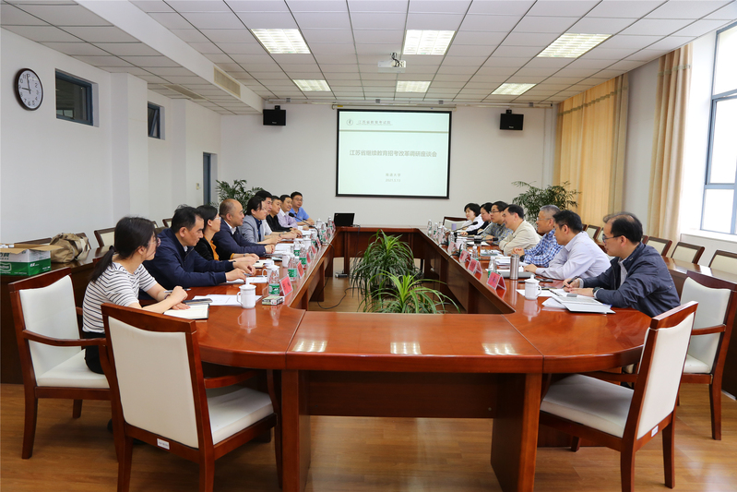
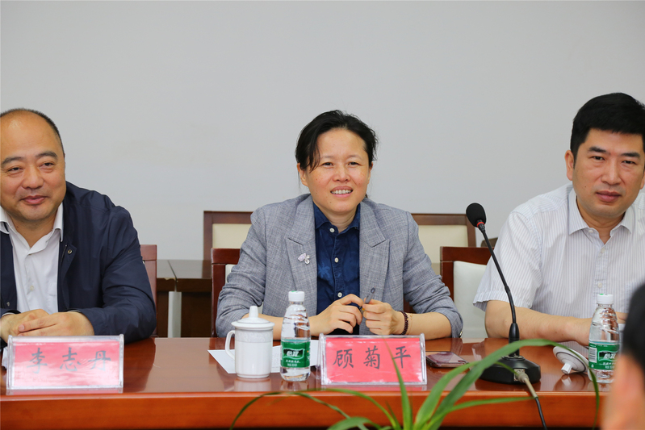
【督导一线】
自考助学、二学历督导工作情况节选
通过随机听课与现场督查，本学期助学二学历与自考助学教学总体情况较好。绝大多数教师教学态度认真，备课充分、细致，课堂讲授条理清晰、重点突出、详略得当，表达流畅熟练，阐释准确全面、深入浅出，较易为学生理解与接受，效果较好。
不足在于，少数教师存在私自调课、停课现象，如5月13日上午2020动画专业（助学）的《平面设计》课、5月30日上午2020环境设计专业（二学历）的《材料工艺学》课，课表安排为理论教学，事实上教师带领学生在外实践考察。学生方面，多数班级课堂秩序正常，但普遍存在到课率不高问题，如5月6日下午2019计算机科学与技术专业（助学）的《单片机原理及应用》课，应到69人，实到14人；5月13日上午2020软件工程专业（助学）、2019软件工程专业（助学）以及2019计算机科学与技术专业（助学）的《电子商务》课，应到124人，实到仅3人。另，还有个别学生上课睡觉、玩手机，不认真听课，等等。
鉴于以上情况，提出三点建议：
一、常抓不懈地严肃教学纪律，杜绝教师私自调课停课现象。
二、加强学生教育引导，一如既往地采取上课点名等方式，坚持抓到课率，杜绝缺课现象。
三、根据近年来我校助学二学历各专业招生及获得学历的实际情况，结合助学二学历毕业生的就业率及就业去向，进行一次综合分析，对助学二学历教育的作用与成效作出全面准确的评价，为今后助学二学历专业的调整优化提供更为科学的依据。

（根据督导提供信息节选）

【抽查通报】
自学考试专业授课抽查情况统计
2021年 3月—5月（啬园校区）

时 间 |  | 班 级 | 课 程 | 教 室 | 班级人数 | 到课  人数
2021-3-21  上午1-5节 |  | 2020环境设计（二学历） | 展示设计（实践）  （3-9周） | JX07-111 | 20 | 12
2021-3-21  下午6-9节 |  | 2020软件工程（二学历）2020软件工程（助学） | Linux系统及应用  （含实践） | JX03-106 | 39  14 | 50
2021-3-21  下午6-9节 |  | 2019会计学（二学历） | 财务分析与案例研究 | 18-201 | 75 | 70
2021-3-21  下午6-8节 |  | 2020会计学（二学历） | 国家税收 | 18-202 | 50 | 30
2021-3-21  下午6-9节 |  | 2019商务英语（二学历） | 外刊经贸知识选读  （1-5周） | JSJ-101 | 27 | 20
2021-4-13 晚上10-12节 |  | 2020软件工程（二学历）  2019软件工程（二学历） | 电子商务 | JX03-109 | 39  37 | 8
2021-4-13晚上10-12节 |  | 2019人力资源管理  （二学历） | 财务管理学 | 18-208 | 20 | 2
2021-4-13晚上10-12节 |  | 2020会计学（二学历） | 经济数学 | 18-202 | 55 | 20
2021-4-13晚上10-12节 |  | 2019英语（二学历）  2020英语（二学历） | 翻译简史 | JSJ-301 | 60  48 | 70
2021-4-13晚上10-12节 |  | 2019商务英语（二学历）  2020商务英语（二学历） | 商务谈判技巧 | JSJ-101 | 27  22 | 20
2021-5-7 晚上10-12节 |  | 2020环境设计（二学历） | 材料工艺学（实践）（10-15周） | JX07-111 | 35 | 12
2021-5-9  1-9节 |  | 2020环境设计（二学历） | 材料工艺学  （实践）  （10-15周） | JX07-111 | 35 | 12
自学考试专业授课抽查情况统计
2021年 3月—5月（啬园校区）
时 间 |  | 班 级 | 课 程 | 教 室 | 人数 | 教 师
2021-5-9  上午2-5节 |  | 2020软件工程（二学历）2020软件工程（助学） | Java程序设计  （过程性） | JSJ-410 | 39  14 | 40
2021-5-9 上午2-4节 |  | 2019会计学（二学历） | 审计综合模拟实验  （实践） | 18-201 | 75 | 70
2021-5-9  下午6-9节 |  | 2019会计学（二学历） | 财务分析与案例研究 | 18-201 | 70 | 40
2021-5-9  下午6-8节 |  | 2020会计学（二学历） | 国家税收 | 18-202 | 50 | 30
2021-5-9  晚上10-12节 | 2020软件工程（二学历）  2020软件工程（助学）  2019软件工程（二学历）  2019软件工程（助学） |  | 计算机辅助软件工程（CASE）(含实践) | Jsj-411 | 39  14  37  41 | 80
2021-5-9  晚上10-12节 | 2020英语（二学历） |  | 高级英语 | JSJ-302 | 48 | 30
2021-5-15 上午2-4节 | 2019英语（二学历）  2020英语（二学历） |  | 跨文化交际 | JSJ-301 | 60  48 | 20
2021-5-15 上午1-5节 | 2020商务英语  （二学历） |  | 英语翻译 | JSJ-302 | 22 | 10
2021-5-15 下午6-8节 | 2019人力资源管理  （二学历） |  | 管理沟通 | 18-208 | 20 | 10
2021-5-15 下午6-8节 | 2020会计学  （二学历） |  | 证券投资理论与实务 | 18-202 | 55 | 10
2021-5-15 下午6-9节 |  | 2020英语（二学历） | 商务英语阅读（二） | JSJ-302 | 48 | 10
2021-5-15 下午6-9节 |  | 2020商务英语  （二学历） | 高级英语 | JSJ-301 | 22 | 10
2021-5-15  晚上10-12节 |  | 2020人力资源管理  （二学历） | 绩效管理实务（实践） | JX18-208 | 17 | 10
2021-5-15 晚上10-12节 |  | 2020英语（二学历）  2020商务英语（二学历） | 第二外语（日语） | JSJ-302 | 48  22 | 40
2021-5-15 晚上10-12节 |  | 2020会计学（二学历） | 高级财务会计 | 18-202 | 55 | 30

自学考试专业授课抽查情况统计
2021年 3月—5月（钟秀校区）
时 间 | 班 级 | 课 程 | 教 室 | 班级  人数 | 出勤  人数
2021-3-15上午3-5节 | 2019电子商务（助学） | 网络金融与支付  （含实践） | 主503 | 23 | 20
2021-3-15上午1-5节 | 2019环境设计（助学） | 室外环境景观设计  （实践） | 主504 | 74 | 64
2021-3-22上午1-4节 | 2019视觉传达设计（助学） | 印刷工艺（实践） | 13-113 | 70 | 60
2021-3-22上午1-5节 | 2020环境设计（助学）  2020视觉传达设计（助学）  2020动画（助学） | 中国近现代史纲要 | 主519 | 39  41  31 | 85
2021-3-22  下午6-9节 | 2020环境艺术设计（专科） | 装饰色彩（实践） | 1-308 | 10 | 10
2021-3-22下午6-9节 | 2020环境设计（助学）  2020视觉传达设计（助学）  2020动画（助学） | 马克思主义基本原理概论 | 主519 | 39  41  31 | 90
2021-3-22下午6-8节 | 2020软件工程（助学） | 马克思主义基本原理概论 | 主520（Z） | 14 | 14
2021-3-23上午3-5节 | 2020软件工程（助学） | 马克思主义基本原理概论 | 主520（Z） | 14 | 12
2021-3-23上午1-4节 | 2020环境艺术设计  （专科） | 毛泽东思想和中国特色社会主义理论体系概论 | 主101 | 10 | 3
2021-3-23上午1-5节 | 2020环境设计（助学）  2020视觉传达设计（助学）  2020动画（助学） | 英语（二） | 主216（Z） | 39  41  31 | 85
2021-3-23下午6-8节 | 2020软件工程（助学）  2020环境设计（助学）  2020视觉传达设计（助学）  2020动画（助学） | 英语（二） | 主321（Z） | 14  39  41  31 | 80
2021-3-23下午6-9节 | 2019计算机科学与技术  （助学） | 管理信息系统  （含实践） | 主418 | 69 | 60
2021-3-23下午6-8节 | 2019会计学（助学） | 审计综合模拟实验（实践） | 主309 | 70 | 68
2021-3-23下午6-9节 | 2020环境艺术设计  （专科） | 装饰色彩（实践） | 1-308 | 10 | 10
自学考试专业授课抽查情况统计
2021年 3月—5月（钟秀校区）
时 间 | 班 级 | 课 程 | 教 室 | 班级人数 | 出勤  人数
2021-3-24上午3-5节 | 2019电子商务（助学） | 企业电子商务管理 | 主503 | 23 | 16
2021-3-24  上午1-5节 | 2019环境设计（助学） | 室外环境景观设计  （实践） | 主504 | 74 | 54
2021-3-24  上午1-4节 | 2019视觉传达设计（助学） | 印刷工艺（实践） | 13-113 | 70 | 50
2021-3-24  上午1-5节 | 2020环境艺术设计（专科） | 装饰色彩（实践） | 1-308 | 10 | 7
2021-3-24  上午1-4节 | 2020环境设计（助学）  2020视觉传达设计（助学）  2020动画（助学） | 马克思主义基本原理概论 | 主519 | 39  41  31 | 98
2021-3-24  下午6-9节 | 2019商务英语（二学历）  2019商务英语（助学） | 外刊经贸知识选读 | 主218 | 10  16 | 16
2021-3-25上午2-5节 | 2020软件工程（助学）  2019软件工程（助学）  2019计算机科学与技术（助学） | 电子商务 | 主508（Z） | 14  41  69 | 40
2021-3-25上午2-5节 | 2020商务英语（助学） | BEC商务英语（二） | 主210 | 18 | 15
2021-3-25上午1-4节 | 2020环境设计（助学）  2020视觉传达设计（助学）  2020动画（助学） | 中国近现代史纲要 | 主519 | 39  41  31 | 100
2021-3-25下午6-9节 | 2020环境艺术设计（专科） | 毛泽东思想和中国特色社会主义理论体系概论 | 主102 | 10 | 9
2021-3-25下午6-9节 | 2020软件工程（助学）  2020环境设计（助学）  2020视觉传达设计（助学）  2020动画（助学） | 英语（二） | 主320（Z) | 14  39  41  31 | 80
2021-3-25下午6-9节 | 2019计算机科学与技术（助学） | 单片机原理及应用  （含实践） | 主418（Z) | 69 | 60
2021-3-26上午1-4节 | 2020环境设计（助学）  2020视觉传达设计（助学）  2020动画（助学） | 马克思主义基本原理概论 | 主519 | 39  41  31 | 90
2021-3-26下午6-8节 | 2020软件工程（助学）  2020环境设计（助学）  2020视觉传达设计（助学）  2020动画（助学） | 英语（二）  （1-6周） | 主320（Z） | 14  39  41  31 | 95
自学考试专业授课抽查情况统计
2021年 3月—5月（钟秀校区）
时 间 | 班 级 | 课 程 | 教 室 | 班级人数 | 出勤人数
2021-3-26下午6-8节 | 2019物流管理（助学） | 物流中心设计与运作 | 主210 | 20 | 18
2021-3-28下午6-9节 | 2019商务英语（二学历）  2019商务英语（助学）  2020商务英语（二学历）  2020商务英语（助学） | 商务谈判技巧 | 主218 | 10  16  12  18 | 40
2021-3-28  下午6-9节 | 2019环境设计（二学历） | 室外环境景观设计  （实践） | 主108 | 10 | 10
2021-3-28下午6-9节 | 2020环境设计（助学）  2020视觉传达设计（助学）  2020动画（助学） | 英语（二） | 主321 | 39  41  31 | 100
2021-4-14  下午6-9节 | 2019视觉传达设计（助学）2020环境设计（助学） | 展示设计（实践） | 主504 | 70  39 | 15
2021-4-16上午1-5节 | 2020动画（助学） | 互动媒体设计（一） | 主507 | 31 | 10
2021-5-7  下午6-8节 | 2019物流管理（助学） | 物流中心设计与运作 | 主210 | 20 | 15
2021-5-7  下午6-8节 | 2020环境设计（助学） | 材料工艺学（实践） | 主504 | 39 | 30
2021-5-7  下午6-9节 | 2020环境艺术设计（专科） | 平面设计基础（实践） | 1-308 | 10 | 10
2021-5-7  下午6-9节 | 2020动画（助学） | 视频编辑（实践） | 主407 | 31 | 20
2021-5-8上午3-5节 | 2019电子商务（助学） | 企业电子商务管理 | 主503 | 23 | 15
2021-5-8  上午1-5节 | 2020动画（助学） | 平面设计 | 主406 | 15 | 15
2021-5-8  上午1-4节 | 2020环境设计（助学） | 材料工艺学（实践） | 主504 | 20 | 18
2021-5-11上午1-4节 | 2020视觉传达设计（助学） | CI设计（二）（实践） | 主506 | 41 | 10
2021-5-11下午6-9节 | 2020环境艺术设计  （专科） | 平面设计基础  （实践） | 1-308 | 10 | 5
自学考试专业授课抽查情况统计
2021年 3月—5月（钟秀校区）
时 间 | 班 级 | 课 程 | 教 室 | 班级人数 | 出勤人数
2021-5-11下午6-9节 | 2020动画（助学） | 视频编辑（实践） | 主407 | 31 | 25
2021-5-11下午6-9节 | 2019计算机科学与技术  （助学） | 管理信息系统  （含实践） | 主418 | 58 | 50
2021-5-13上午1-5节 | 2020视觉传达设计（助学） | 设计基础（实践） | 主602 | 41 | 30
2021-5-13上午1-5节 | 2020环境设计（助学） | 设计基础（实践） | 主410 | 39 | 30
2021-5-13上午1-5节 | 2020环境艺术设计（专科） | 平面设计基础（实践） | 1-308 | 10 | 10
2021-5-13上午2-5节 | 2020软件工程（助学）  2019软件工程（助学）  2019计算机科学与技术（助学） | 电子商务 | 主508（Z） | 14  41  69 | 10
2021-5-13上午2-5节 | 2020商务英语（助学） | BEC商务英语（二） | 主210 | 18 | 6
2021-5-17上午3-5节 | 2019电子商务（助学） | 网络金融与支付  （含实践） | 主503 | 20 | 12
2021-5-17上午1-5节 | 2020商务英语（二学历）  2020商务英语（助学） | 英语翻译 | 主218 | 12  18 | 20

【学生园地】
导语：1983年，江苏省高等教育自学考试开考，从那时起南
通先后有60多万人参加自学考试，近6万考生取得了毕业证书。这一数据，充分体现了自学考试的含金量之高。如今，南通自学考试的考场上依然活跃着很多考生，他们中的不少人已不单单为了一纸文凭，更是为了满足自己的学习的愿望、为了体现自我价值而选择自学考试。
高等教育自学考试制度是世界上规模最大的、最能体现终身教育理念和学习型社会特点的开放式高等教育制度，它以国家考试为主导，以个人自主学习为基础，有广泛的社会教育资源参与助学活动，是富有中国特色的“没有围墙的大学”，是自学成才的摇篮。
在追寻梦想、实现自我价值的道路上没有捷径，自学考试也并不例外。辛勤的汗水爬满额头，自强与奋进写在每一位自考人的心中。通过坚持不懈地努力、勇于突破自我、在自学成才之路上追求成长的人是美丽的，他们身上所散发出拼搏、坚毅的特质，值得敬佩。
2020年10月，南通市教育考试院对几年来自学考试工作中涌现出来的优秀自考生和优秀自考工作者进行表彰。现将我校获评的优秀自考学生自强不息、积极上进的先进事迹进行分批宣传，旨在激励在读学生勤奋学习、成长成才，做好榜样示范。

志存高远，绽放理想之花
——记南通市优秀自考生范利云

范利云，南通大学地理科学学院学生，主修旅游管理专业，辅修自学考试助学二学历经贸英语专业。她在思想上积极向党组织靠拢，是一名优秀共青团员；学习上，既兼顾了本专业，也没有落下二学历。在校期间，连续三年获得校二等奖学金，学习成绩排名靠前。此外，在辅修助学二学历的三年时间里，也连续两年获得校优秀学生奖学金，成绩排名专业第一；课余时间，该同学也积极参加各类活动，荣获院职业规划大赛三等奖，校“党在我心”知识竞赛二等奖，全国大学生环保知识竞赛三等奖。是一名全面发展的优秀大学生，是广大学生的榜样。
“惊风飘白日，光景西驰流”，时光匆匆，四年前范利云同学带着欣喜和好奇，一腔热血走进校园，而如今，经过四年的学习和成长，她已变成了一个更好的自己，不变的是她心中坚守着的始终炙热的初心。她从不为自己设限，她相信：不积跬步，无以至千里。她会做一个追梦人，以踏实的态度，一砖一瓦，不断铸就自我，一路砥砺前行。
学而后知不足,行而后知路远
在刚开始接触助学二学历时，因为兴趣和热情，范利云同学学习十分积极，也非常主动。课上课下都有她向老师学习请教的背影出现，不懂之处会圈划出来，课后自己查找资料尝试自主解决。其实这一点无论是在本科专业上的钻研，还是二学历上的学习，范利云同学始终都是秉持着踏实、刻苦的信念，脚踏实地，孜孜不倦的刻苦努力的。因此，成绩也取得较大进步，荣获学校奖学金数次。在学习一段时间后，范利云同学也曾和大多数人一样，遇到了瓶颈。随着学习的深入，难度的加深，以及难以分配的闲暇时间，这些也都让她产生过放弃的念头。但是，伴随着一次次通过自己的努力取得优异的成绩，得到老师同学的肯定，自己也从中感受到了学习的快乐和人生的价值。这些一直鼓励着她在求学的道路上，走的更加坚定，更有底气。这也让她意识到了“学而后知不足，行而后知路远”，未来要学习的地方还有很多，不能有丝毫的松懈。
衣带渐宽终不悔，为伊消得人憔悴
北大王校长毕业典礼上送给孩子的那句话说：插上“两个翅膀”，一个叫理想，一个叫毅力。对于理想，小的我给它称作目标，大的称为梦想。对于每天的生活，范利云同学总可以有目标性的去度过，制定好近期目标，每天都能做到精力充沛，用积极向上的心态去拥抱生活。即使在学业，工作完成上遇到了问题，难以解决，她也从不会轻言放弃，换一个角度思考，适时地调整方向，并认准目标一直坚持做下去。范利云认为那些所谓的理由与借口，只能是自己懦弱的体现。如果想要让自身更加优秀，更加强大，就要肯潜下心，褪去身上的浮躁，脚踏实地，按照计划不断前行。我们每个人在社会中扮演者多种角色，便意味着我们身上肩负着不同的责任，“在其位谋其政，任其职尽其责”，无论是作为学生还是其他某一身份理应担负的责任，她都会毫无怨言地去承担，并努力做得更好。
长风破浪会有时，直挂云帆济沧海
范利云同学能够取得现在优异的成绩，离不开她的奋斗和付出。在周围同学休息娱乐的周末，在同学回家和家人团聚的节假日，在一个个吵闹的课间……她的每次成绩的取得都是用许多闲暇时光换来的，所以说任何一次成功的到来绝不是偶然。看似简单的幸运是汗水和机会的组合，但是没有事先的付出和辛苦，当稍纵即逝的机会来临时我们又怎么能抓的住呢？正所谓吃别人所不能吃的苦，忍别人所不能忍的气，做别人所不能做的事，才能享受别人所不能享受的一切。大学四年的学习生活给她带来一个闪亮又广阔的世界，她在世界中心张开眼，看到了第一场日落，在天明时刻燎燃了朝霞的颜色。希望她能始终怀揣着整装出发时的初心，带着它一直执着地在这条自己选择的道路上走下去。

报：顾校长
发：经济与管理学院、外国语学院、艺术学院、信息科学技术学院、自考教学督导

